Enercon E-16 – 55 Kw
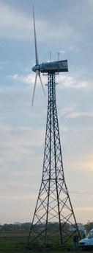
Nº: 91
Unidades / Pieces : 4
Turbina / Turbine : Enercon 16
Potencia / Power : 55 Kw
Diámetro rotor / Rotor diameter: 17 m.
Torre altura / Tower hight: 20 m.
Año / Year: 1991
Mantenimiento / Maintenance: ------
Localización / Location: Alemania / Germany
Disponible / Available : 9 - 2017

Precio / Price: 16.500.-€ Includido desmontada + cargada / Incl. dismouted + loaded

